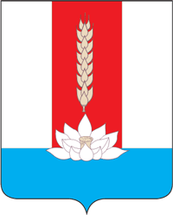
ДУМА ЧЕРНИГОВСКОГО МУНЦИПАЛЬНОГО ОКРУГА
ПРИМОРСКОГО КРАЯ

РЕШЕНИЕ

27 сентября 2023 г. № 37
с. Черниговка

О ликвидации Контрольно-счетной комиссии Черниговского муниципального района

В соответствии с Гражданским кодексом Российской Федерации, Федеральным законом от 06.10.2003 № 131-ФЗ «Об общих принципах организации местного самоуправления в Российской Федерации», Законом Приморского края от 27.01.2023 г. № 287-КЗ «О Черниговском муниципальном округе Приморского края», Дума Черниговского муниципального округа
Р Е Ш И Л А:

1.ЛиквидироватьКонтрольно-счетную комиссию Черниговского муниципального района.
2. Назначить ликвидатором Контрольно-счетной комиссии Черниговского муниципального района Устинову Елену Александровну.
3. Настоящее решение вступает в силу со дня его принятия.
4. С момента вступления в силу настоящего решения признать утратившим силу Решение Думы Черниговского района от 30.09.2021 г. № 48-НПА «Об утверждении Положения о контрольно-счетной комиссии Черниговского муниципального района».
5. Опубликовать настоящее решение в газете «Новое время» и разместить на официальном сайте Администрации Черниговского муниципального района.

Председатель Думы
Черниговского муниципального округа Л.П.Коротенко

